**Alarm Query**

**Use Case**

**修订历史**

|  |  |  |  |  |  |
| --- | --- | --- | --- | --- | --- |
| 章节号 | 章节名称 | 变更原因 | 变更内容描述 | 变更日期 | 版本 |
|  |  |  |  |  |  |
|  |  |  |  |  |  |
|  |  |  |  |  |  |
|  |  |  |  |  |  |
|  |  |  |  |  |  |
|  |  |  |  |  |  |
|  |  |  |  |  |  |
|  |  |  |  |  |  |
|  |  |  |  |  |  |

**目录**

1. 前言 4

1.1. Introduce 4

1.2. References 4

2. Use Cases 5

2.1. UC- ALARM QUERY 5

2.1.1. 功能及目标 5

2.1.2. 前置条件 5

2.1.3. 后置条件 5

2.1.4. 过程描述 5

2.1.5. 业务规则 6

3. UI设计 7

4. Appendix 9

4.1. Question 9

# 前言

## Introduce

本文档用于定义SA/FA产线[Alarm Query] 部分的业务需求，作为规格设计与程序设计的依据；读者为iMES 2012项目的用户，设计人员，开发人员和质检人员。

这部分的业务需求包括如下用例：

Alarm Query

Alarm Detail

其中， Alarm Detail的说明存在于CI-MES12-SPEC-ALARM-UC Alarm Hold & Release (SA).docx中

## References

# Use Cases

## UC- ALARM QUERY

### 功能及目标

条件查询Alarm的处理现状

### 前置条件

### 后置条件

### 过程描述

|  |  |
| --- | --- |
| **UI** | **System** |
| 1. 选择 [Family]条件    1. 也可选择[Line]条件    2. 也可选择[Station]条件    3. 也可选择[Status]条件    4. 也可点击SkipHold Time的起止日期文本框   1.4.2.选择一个日期   * 1. 也可点击Release Time的起止日期文本框   1.5.2.选择一个日期   * 1. 也可点击Alarm创建 Time的起止日期文本框   1.6.2.选择一个日期 | 1.4.1.，1.5.1.，1.6.1.显示日期选择控件。若对应日期文本框中有数据，则文本框中的日期被选；否则，当天被选。  1.4.3.，1.5.3.，1.6.3.用新选的日期数据覆盖对应文本框中的原内容。用户可以通过点击日期范围后的“Clear”按钮将对应日期范围的两个日期文本框都清空。 |
| 1. 点击“Query”按钮 |  |
|  | 1. 确认已设的日期范围都是完整的   3.1.若一个日期范围只设了起始日期而没有设结束日期或者是只设了结束日期而没有设起始日期或者是所设起始日期晚于结束日期，则提示用户，返回步骤1 |
|  | 1. 取得并在表格中显示满足所有已设条件的Alarm |
| 1. 双击一个Alarm   5.1.也可点击“Export to Excel”按钮 | 5.1.1.导出表格中所有数据到Excel格式 |
|  | 1. 显示Alarm Detail界面及被双击Alarm的信息 |

### 业务规则

|  |  |
| --- | --- |
| **Function** | **Rule** |
| 1. 选择 [Family]条件  也可选择[Line]条件  也可选择[Station]条件  也可选择[Status]条件 | Family选项为“All”项和下面SQL语句的执行结果，默认为“All”项被选  Select Family from Family order by Family  Line选项为“All”项和下面SQL语句的执行结果，默认为“All”项被选  Select Line from Line order by Line  Station选项为“All”项和下面SQL语句的执行结果，默认为“All”项被选  Select Station, Name from Station order by Station  选项的Value=Station，Text=Station+空格+Name  Status选项为“All”，“Hold”，“Action”，“Created”，“Release”，“Skip” ，默认为“All”项被选 |
| 4. 取得并在表格中显示满足所有已设条件的Alarm | 根据用户所设条件在Alarm表中直接取得数据。当前选项为“All”的条件被忽略，没有设置的时间范围也被忽略。  结果数据显示在表格中，栏位顺序为：Alarm时间段，PdLine，Family，Station，Alarm Reason，Status，SkipHoldPIC，SkipHoldTime，ActionPIC，Action，Cause，ActionTime，ReleasePIC，ReleaseTime  按照Alarm发出的时间排序 |
|  |  |
|  |  |

# UI设计

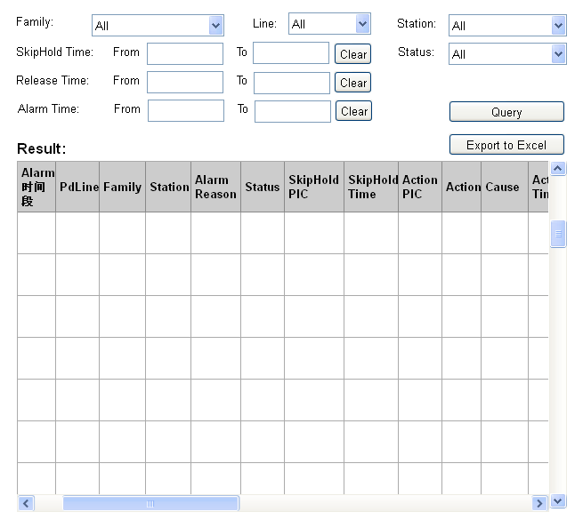

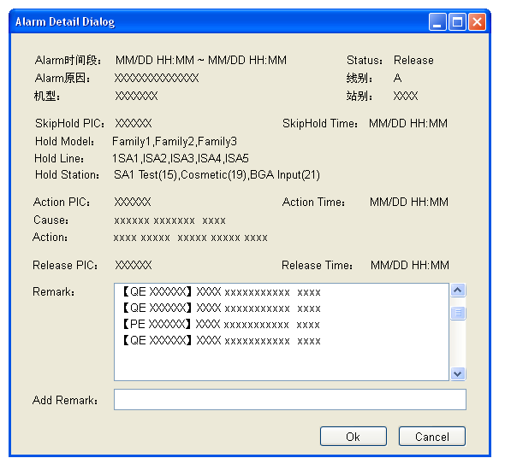

# Appendix

## Question